生于70后80前的老生看的54部经典卡通片
1。法国动画片《巴巴爸爸》
《巴巴爸爸》
【原 片 名】Barbapapa
【出品年代】1975年
【出品公司】Polyscope
【国别归属】法国
【剧集总数】45集（每集５分钟）
【内容简介】
可里可里可里，巴巴变~。还记得这句久违的经典台词吗？巴巴爸爸是法国漫画家Annette Tison和他的丈夫Talus Taylor根据棉花糖的形状创作的漫画形象，在被改编为动画后深受观众们的喜爱。巴巴一家可以变成任何东西，巴巴爸爸遇见了巴巴妈妈，然后生了七个孩子，各有爱好。利用可变的身体，巴巴家族成员之间，他们与人类之间发生了很多有趣的故事。
这就是巴巴爸爸、巴巴妈妈、巴巴族、巴巴拉拉、巴巴利鲍、巴巴鲍巴、巴巴贝尔、巴巴布拉德、巴巴布拉卜，记住了吗？巴巴爸爸、巴巴妈妈、巴巴族、巴巴拉拉、巴巴利鲍、巴巴鲍巴、巴巴贝尔、巴巴布拉德、巴巴布拉卜(开场白)。
都以为本片是联邦德国的片子，其实本片源自法国，只因当年国内引进为德国版，由此以讹传讹了，直至今日。
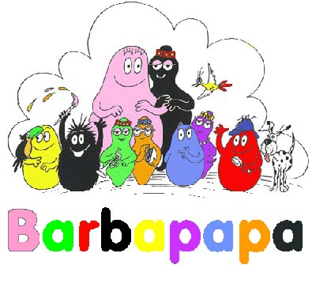
2。美国动画片《百变雄狮》
【原 片 名】Challenge of the Gobots
【出品年代】1984年
【出品公司】Hanna-Barbera Productions
【国别归属】美国
【剧集总数】65集
【内容简介】
与《变形金刚》近似的一部机器人变形类的动画片。玩具发行的时间要早于变形金刚，但是在1984年几乎和《变形金刚》同时推出的动画版却惨败在《变形金刚》之下，所以欢迎程度大打折扣。本片中文版的引进时间也要晚于《变形金刚》，造型设计及画风上较为粗糙，可能是造成播出之后反映平平一个重要原因。不过，该片可圈可点之处还是不少的，辽艺的配音也不错。故事情节亦与《变形金刚》类似，以里德王为首的正义一方VS由萨尔魔统帅的邪恶势力，双方在宇宙中展开激战。里德王变形的飞机，萨尔魔变形的摩托车，还有克克怪的狂笑，都留给人很深的印象。
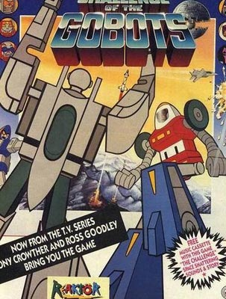
3。美国动画片《变形金刚》
【原 片 名】Transformers
【出品年代】1984年
【出品公司】Marvel Production/Hasbro（孩之宝）
【国别归属】美国
【剧集总数】98集
【内容简介】几百万年以前，在一个名叫塞柏特恩的星球上存在着智慧生命。但他们不是我们所熟悉的生命形态。在星球居住着有思维有感情的智慧机械体-变形金刚。变形金刚分为汽车人和霸天虎。残忍的霸天虎们唯一的目标就是彻底统治宇宙，他们计划要消灭热爱和平的汽车人。一场正与邪的战斗席卷了整个塞柏特恩，丰富的资源几近匮乏。汽车人们在这性命攸关的时刻勇敢地选择为生存而战，他们登上了飞船方舟号去宇宙中寻找新的能源，霸天虎们也乘坐暴影号飞船紧随其后。途中，双方展开激战，随后飞船航向失去了控制，两艘船驶入了一地球的引力区，坠落在一处火山脚下，变形金刚们开始漫长的沉睡。1984年，火山的一次爆发激活了方舟的主控电脑——显像一号，随后它恢复了变形金刚们的机能。两派的战争在地球展开，直至蔓延整个宇宙。
用“万人空巷”、“红遍神州”来形容《变形金刚》当年在中国大陆地区的热播绝对不是夸张之词。诚然，以现在的眼光来看，本片的构图、情节多处都经不起推敲，是一部地地道道的 “应时广告之作”。然而本片对“机器人”“变形”“组合”等元素的运用确实是到了驾轻就熟的地步，因而受到孩子们几近疯狂的追捧和痴迷也就不足为奇了。《变形金刚》已经成为一个时代的标志，连同那个年代林林总总的流行文化现象，构成了70年代生人童年中最令人难忘的回忆。
汽车人，发动引擎，变形出发！（擎天柱语）；霸天虎们，撤退，快撤退！（威震天语）。
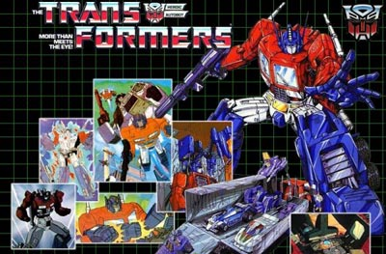
4。美国动画片《布雷斯塔警长》
【原 片 名】BraveStarr
【出品年代】1987年
【出品公司】Flimation Associates【国别归属】美国
【剧集总数】65集
【内容简介】
很久很久以前，在新德克萨斯星球上，有一位机智聪明勇敢的警长，他叫布瑞斯塔（音译）。他具有鹰的眼睛，狼的耳朵，豹的速度，熊的力量，使他非凡超人，为了维护和平与安宁，他同邪恶进行着不懈的斗争。（开场白）。
遥远的行星新得克萨斯上出产一种稀罕和强大的魔法水晶——Kerium，吸引不计其数的其他星球人类从银河的各个角落赶来。在这些移民中，有些人善良诚实，也有些人阴险恶毒，最邪恶的当属Tex Hex。他是一个暴徒团体的头儿。Tex不惜代价的搜寻能够控制Kerium这种巨大的矿物能源。只有一个人可以阻止他的计划：布雷斯塔警长。当遇到困难时，警长就召唤一种动物的突出力量，并用这一力量来扫清障碍。例如使用熊的力量来搬开巨石，使用豹的速度来抓获歹徒，还有鹰的眼睛及狼的耳朵。他的坐骑变形马，一匹可以变成人形的马，可以用后脚站立、说话和战斗，手持一把“塞拉炯”，与他左右不离，共同伸张正义。布雷斯塔住发在Fort Kerium，他的老师是聪明年老的萨满
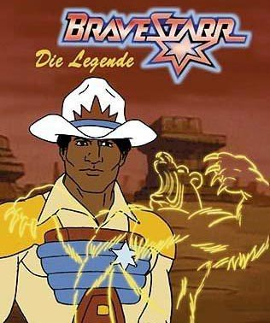
5。日本动画片《聪明的一休》
【原 片 名】一休さん
【出品年代】1975年
【出品公司】东映动画
【国别归属】日本
【剧集总数】296集
【内容简介】
以历史人物一休宗纯禅师的童年为背景（和真正的一休禅师的生平事迹有很大出入），故事发生在室町幕府时期。曾经是皇子的一休不得不与母亲分开，到安国寺当小和尚，并且用他的聪明机智解决无数的问题。一体不光聪明过人，还富有正义感，他用自己的机智和勇气帮助那些贫困的人、教训那些仗势欺人的人，给人留下了很深的印象。此外，善良的小叶子、鲁莽的新佑卫门、和蔼的长老、贪心的桔梗店老板和民生小姐、骄傲的足利将军也都塑造的很成功，他们鲜明的个性和充满哲理的动人故事深深影响了一代人。那时的孩子们纷纷以一休作为自己的榜样，这部卡通片为我们的童年带来了很多温馨的回忆。
一休，一休！休息，休息一会儿（片中过场）；
一休哥！嗨，就到这里，就到这里吧！（结束语）
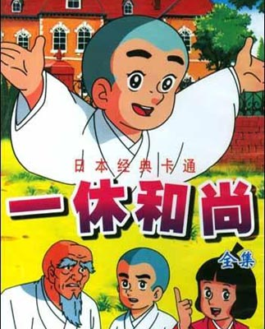
6。日本动画片《大白鲸》
【原 片 名】ムーの白鯨
【出品年代】1980年
【出品公司】东京Movie新社
【国别归属】日本
【剧集总数】26集
【内容简介】
约3万年前，亚特兰蒂斯族为统治地球而发动战争，但遭到了居住于太平洋上的穆族的奋起反抗，最终在惨烈的战斗后两族达成暂时的休战。亚特兰蒂斯大陆整体迁移到了外层空间，而穆族首领纳木长老尚处于婴儿时期的大女儿拉美尔则作为人质被送到亚特兰蒂斯。和平只是暂时的，亚特兰蒂斯并未放弃统治地球的野心。为了发动新的大战，他们的元首查尔根和整个大陆进入了休眠状态。相应地，穆族也做了积极的准备。纳木长老的大脑与白鲸的身体联结，成为白鲸这个超级兵器的控制中枢，他的小女儿玛诺娜则被改造为生化电子人。而当时与亚特兰蒂斯的战争下涌现出来的五位最英勇的穆族战士则作为人类在世间度过一个又一个轮回，他们的共同标志是身上的一个梅花印记。
３万年后，亚特兰蒂斯的先遣队在哥尔豪斯和普拉多斯两位王子、以及早已经以亚特兰蒂斯人自居的拉美尔率领下来到地球，他们的目标是夺取当年遗留在地球上、能提供强大能源的热能元素。经过转世重生的穆族勇士——现今的白银剑、白诚让、白鸟丽、白风信和白川学在玛诺娜的召唤下又再次集结在了纳木长老的旗下。他们在白鲸的帮助下，为阻止亚特兰提斯人得到热能元素而展开不屈不挠的战斗。
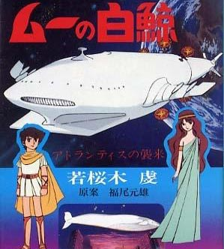
7。美国动画片《丹佛，最后的恐龙》
【原 片 名】Denver, the Last Dinosaur
【出品年代】1988年
【出品公司】Calico Creations
【国别归属】美国
【剧集总数】52集
【内容简介】
杰立米·沃立、歇治和马里奥是一群美国男孩，他们喜欢享受加州的阳光，喜欢滑板和自行车越野运动。有一次学校有研究课题，他们来到了古生物化石博物馆，碰见了一帮小混混，他们是比杰立米年龄大点的问题少年。为了躲开他们的纠缠，杰立米和朋友们藏到了一个禁止非工作人员靠近的生物化石区，马里奥为了炫耀车技不小心碰到了一个神秘的巨蛋。这个经过千万年沉睡的蛋裂开了，竟然爬出来一个憨憨的、充满好奇心的小恐龙，他们给他取名“丹佛”。调皮可爱的丹佛很快便赢得了孩子们的心，他给杰立米和朋友们展示了蛋壳的魔力，显现出6500万年前史前恐龙时代的景象。孩子们突然意识到必须保护丹佛，否则将给他带来灭顶之灾。没过多久，他们就发现要藏住一个活生生的恐龙并没有想象中那么容易，那些梦想发财的人、发了疯想出名的科学家都给丹佛带来了无穷的麻烦，丹佛随时都处在危险的边缘：引发观看外星生物热潮、被误会是尼斯湖怪、甚至极不情愿的还参演了一部好莱坞电影，这些都是那些男孩子们始料未及的！丹佛和摇滚男孩们在一起经历了一次又一次的精彩冒险。
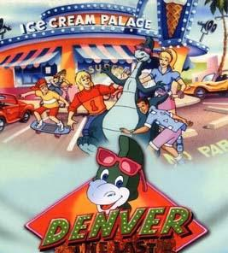
8。美国动画片《非凡的公主希瑞》
【原 片 名】She-Ra Princess of Power
【出品年代】1985年
【出品公司】Filmation Associates
【国别归属】美国
【剧集总数】93集
【内容简介】
我叫阿多拉，霍曼的亲妹妹。我是水晶城堡的保护者。这，是顺马风，我的坐骑。有一天，我获得了奇迹般的秘密，当我抽出剑说道：“赐于我力量吧……SHE-RA，SHE-RA，SHE-RA，SHE-RA，SHE-RA，我是希瑞哎……”。只有几个人知道我变成希瑞的秘密，他们是希望之光，拉兹夫人和考尔。我和起义军的朋友们一起，为解救以希利亚，与罪恶的霍达克进行着战斗。（开场白）
嗨，你们好，我是露姬，今天发现我藏在什么地方了吗，如果没有再看一遍……看见了吗，我在这儿呢……（结束语）
《非凡的公主希瑞》是当年引进的美国怀旧动画片的旗舰作品，但此片在美国的影响力不如其前作《宇宙的巨人希曼》，不过在当年中国大陆可是刮起一阵女超人的旋风。此片中正邪双方人物的成功塑造可说是本片的最大看点。再加上北京电视台完美的译制，多少年过去了，仍然让人回味无穷。郑建初老师配的希瑞，声音刚劲又不失柔美，让人赞不绝口
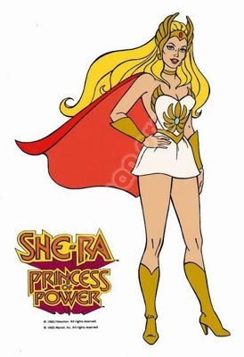9。英国动画片《怪鸭历险记》
【原 片 名】Count Duckula
【出品年代】1988年
【出品公司】Cosgrove-Hall Productions
【国别归属】英国
【剧集总数】65集
【内容简介】
怪鸭故事情节荒诞离奇，颠覆了传统故事中对恶魔的描述，虽然在音乐和画面上营造出一种令人毛骨悚然的气氛，但是恰恰这些设计却成为了故事搞笑的手段，使故事充满了强烈的对比。全剧的所有人物都是禽鸟造型。达寇拉，是居住在特兰斯瓦尼亚城堡里吸血伯爵。虽然暴露于阳光或者被木桩刺透心脏都会让他死去，但是他却能够通过一种神秘的仪式再次地复活。然而，当最近一次仪式举行的时候，本该倒入棺材的血液错被错拿成了蕃茄汁——于是，重生的达寇拉伯爵变成为了一只只会吃素、略有点神经质的绿鸭子。他有两个仆人：雨果，是一只年迈的老鹰，一辈子都在这个城堡里做管家，对达寇拉家族忠心耿耿。 女仆南妮负责照顾达寇拉伯爵的饮食起居，不爱走门，总是撞墙而入，令人哭笑不得。 达寇拉伯爵还有一个死敌葛斯威恩博士，在原著中是著名的除妖大侠范海辛，在这部动画片里，却成了一个戴眼镜的鸭子，他发誓要除掉吸血鬼伯爵，执著地追杀达寇拉。还有四个大笨贼，他们总是觉得这个城堡里会有宝藏，可是没有一次得逞。达寇拉伯爵居住的城堡很神奇，可以瞬间移动，所以达寇拉总是能够随心所欲的到世界各地冒险，但是城堡的移动是有时间限制的，时间一到，自动回到特兰斯瓦尼亚。 故事就是围绕着这些人物展开的，一次又一次冒险旅行，一个又一个搞怪的情节，带我们走进这个KB的鸭子世界。这个故事里面充满了笑料与调侃，有一种无厘头式的幽默，是对英国传统故事的改编，让人以一种轻松的心情来观看吸血鬼主题的动画片，带给了我们非常多的欢笑。
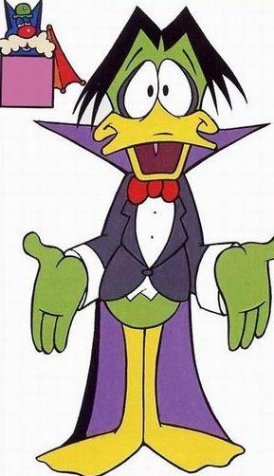
10。法国动画片《国王与小鸟》
【原 片 名】Leroiet L'oiseau
【出品年代】1979年
【国别归属】法国
【剧集总数】单集电影
【内容简介】
故事讲的是一个虚构的机械科技极其发达的王国，国王性格乖戾，至尊无上，穷奢极欲却又生性多疑，动辄就将人打入地牢（是用按钮和活动地板，让人跌入地牢），就连他的心腹密探探长也在劫难逃。他喜欢收集画作，也爱让人给他画肖像，但可惜他是瘸子又是斗鸡眼，为他画像的画师因为画的太真（腿和眼都画）或因为画的太假（画的很完美），所以总是下场悲惨地被打入地牢，只有一个画师把他画成了一条腿踏在石头上举枪瞄准猎物方才幸免于难。某天在国王的秘密公寓里，一个画家正为国王肖像加上最后的笔触，但是他忘了先画一个笼子，所以这幅肖像被已故国王的灵魂所占据。霎时，所有神秘的现象出现了：国王画室里的画作上的两个人物——牧羊女和扫烟囱的小伙子从画里活起来，互相坦承对彼此的爱。但国王的肖像却逼迫牧羊女与自己结婚，双方的争吵把真国王引来。讽刺的是，真的国王却被画里的国王也打入了地牢，假国王的脾气性格和真国王完全一样，但统治手段更为邪恶，他派出pol.ice追捕同样逃出画作的这对恋人。于是为了逃避pol.ice的追赶，扫烟囱的小伙子和牧羊女这对恋人在小鸟的帮助下开始惊心动魄的逃亡之旅……最终由于小鸟被抓，小伙子和小鸟也被关进地牢。他们团结了在那里的老百姓，冲出了地牢，在国王与牧羊姑娘的婚礼上推翻了国王。
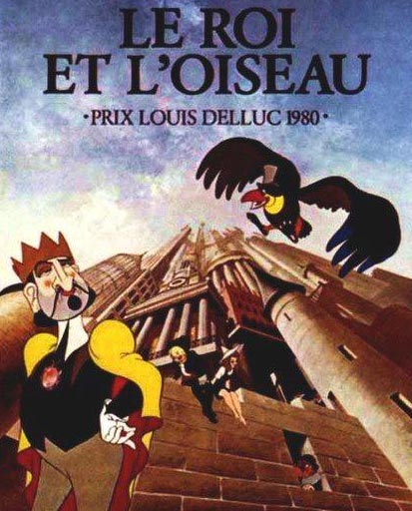
11。美国动画片《海底小精灵》
【原 片 名】The Snorks
【出品年代】1984年
【出品公司】Hanna-Barbera Productions
【国别归属】美国
【剧集总数】108集
【内容简介】
本片讲述了一群可爱海底生物，它们生活在大海的深处，他们个头很小，依靠长在头顶的出气孔呼吸生存，每个人身上的皮肤颜色都不一样，五颜六色的，它们使我们印象中寂静的海底变得热闹了许多。这些小生物以海草为食，和众多海洋生物和平相处。海底小精灵们有自己的王国，过着和我们人类一样的生活，他们要上学，要工作，有属于他们的悠久历史文明，有属于他们的体育项目，在这个国家里有pol.ice，有司机，有总督，有科学家。这些小精灵们一起探险，一起认识学习海洋里的生存准则，它们和我们人类一样要学会和大海和谐相处。
我是在海上的一座修道院里发现这本航海日记的。1634年2月13日早晨，罗杰斯特船长把船停在一块礁石后面，那天晚上，他们遭到了海盗的袭击，他的船中弹着火沉入了海底。十天之后，人们发现了船长，他的日记仍然保存完好。日记里记述了还没有拇指大的小精灵的生活，这就是神秘的海底精灵世界。（开场白）
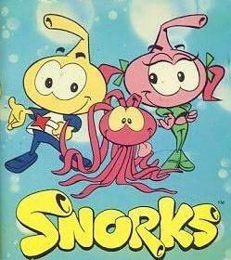
12。日本动画片《嘿！奔奔》
【原 片 名】へーい！ブンブー
【出品年代】1985年
【出品公司】日本アニメーション
【国别归属】日本
【剧集总数】130集
【内容简介】
奔奔是个非常奇怪的汽车形生物，身体是可爱的黄色。他是从一个汽车工厂的神秘蛋里孵化出来的。一个叫Ken的小男孩在听到初生婴儿的哭声后来到了工厂并遇到了奔奔。他们立刻变成了好朋友，然后开始了令人兴奋的旅程。在和他的四轮朋友以及小狗“Mister”漫游世界的过程中，Ken尽管遇到了妄想将奔奔据为己有的猴子博士的麻烦，但他们的旅行还是充满了刺激和惊喜。虽然每集只有10分钟，但内容风趣，情节生动，当年在大陆地区深受孩子们的喜爱。
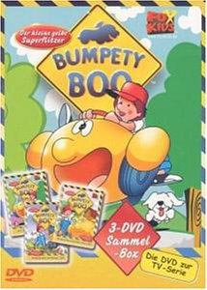
13。日本动画片《花仙子》
【原 片 名】花の子ルンルン
【出品年代】1979年
【出品公司】东映动画
【国别归属】日本
【剧集总数】50集
【内容简介】
继承了花仙血统的少女小蓓（原名是Lulu Flower）在12岁生日当天遇到了花仙使者，并得到一把“花钥匙”，为了完成自己的使命，她展开了寻找能带来幸福与快乐的“七色花”之旅。本片是我国最早引进的一部日本美少女类动画作品。让人难忘的童年美好时光：看漂亮、善良的小蓓为了寻找“七色花”不断努力着，羡慕她能用“花钥匙”的魔力变幻各种难以想象的漂亮衣服，盼望着那个帅气的李嘉文能快些赶上小蓓，陪她共同实现梦想，还有咪咪、莱福、波琪、娜娜小姐……该片的中文主题曲时至今天仍然作为经典的儿童歌曲被传唱。
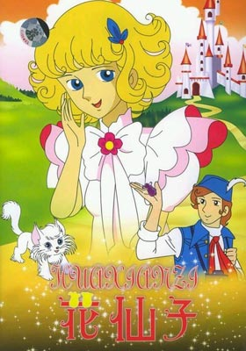
14。美国动画片《华斯比历险记》
【原 片 名】The Adventures of Teddy Ruxpin
【出品年代】1987年
【出品公司】DIC Entertainment
【国别归属】美国（源于英国）
【剧集总数】65集
【内容简介】
作品讲述的是名叫特迪·华斯比的小熊为了寻找神秘地图上提到的七块能力奇特的水晶和同伴踏上冒险旅途的故事。一路上他们遭遇了各种怪物的侵扰，也得到不少朋友的帮助，最终粉碎了怪物犯罪集团的阴谋。他们的对手就是恶魔party。反面角色特威格是个绿皮肤的怪物。《华斯比历险记》算是那个时代最经典的“童话型”动画了。个性鲜明的人物设定，庞大的世界构架，还有多彩的想象力和出色的故事情节让当时的小孩子沉迷不已。最令孩子着迷的是神秘城市和那群土著开的单翼螺旋桨木飞机，相比之下，牛顿的飞艇就显得比较寒酸了
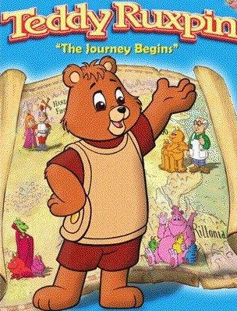
15。日本动画片《哆啦A梦》
机器猫（又名小叮当、机器猫）
【原 片 名】ドラえもん
【出品年代】1979年（1973年的旧版机器猫国内未引进，在日本也被视为失败之作）
【出品公司】シンエイ动画
【国别归属】日本
【剧集总数】上千集（持续制作中）
【内容简介】
野比康夫（地方版曾译为大宝）是个戴着大眼镜的四年级小学生。他性格懦弱，胆小怕事。学习成绩也是一塌糊涂。而且因为脑筋迟钝、马马虎虎，所以做事非常失败，经常成为小伙伴们讥笑的对象。为了改变他的未来，一只蓝色的猫形机器人——叮当（地方版曾译为阿蒙）被从未来送到康夫身边。它腹部的四次元口袋中可以拿出各种各样神奇的未来道具用来帮助康夫，由此而成为康夫最好的伙伴。此外，康夫居室中的书桌抽屉也暗藏着玄机：康夫可以与叮当一起乘坐“时光机”穿梭时空，由此也产生了一系列啼笑皆非的故事……
此片用不着多介绍，海外怀旧动画片中，播到今天仍然有如此高人气的作品不多，本片即是典范。从地方版到央视版再到后来的香港卫视版，三种翻译让人晕头转向，甚至相互“串场”，不过，这些都没关系，大家对“机器猫”的喜爱依旧不改。眼下，虽然“多啦A梦”已被公认为“正宗”，但似乎与怀旧、童年扯不上什么关系了。这也是本人最喜欢的动画片呀！
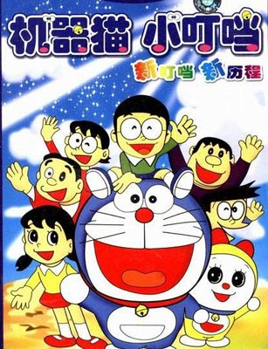
16。美国动画片《卡通之谜》
【原 片 名】Kidd Video
【出品年代】1984年
【出品公司】DIC Productions
【国别归属】美国
【剧集总数】26集
【内容简介】
本片叙述了一个叫做Kidd Video的四人加利福尼亚的青年演唱组合的惊奇卡通之旅。一天，他们在一个旧货仓库彩排表演。突然，四人身边的一面镜子里现出了图像，一个叫做Master Blaster的卡通人物出现在镜中，他按动了椅子上的按钮，把整个乐队带到了一个摇滚的世界，这是一个被称作弗里卜塞德的世界。这是一个兴旺的，没有威胁的世界，到处都是Kidd Video乐队的FANS。这是一个光怪陆离的世界，所有的自然法则都不存在。乐队四人全部变成了卡通人物，Master Blaster想把乐队变成他永远的音乐奴隶！然而，四个孩子被一个叫Glitter的精灵所救。在片中，四人乐队在弗里卜塞德的世界中，既要寻找回到人类世界的道路，还要躲避Master Blaster和他的亲信Copy Cats （拷贝猫）的追踪。
“你们听着，我要把你们统统地送到弗里卜塞德去。哈哈！”“出了什么事，哎呀，真奇怪，啊，我们到了动画世界。哦，天啊！”“哈哈，你们永远做我的音乐奴隶吧。”“这里面是什么，我来救你们……哎，，阿啑”“这是怎么回事呀，让我们漫游一番吧，走！”（开场白）
少有的真人与动画相合，又以音乐为主题的动画片。主题曲非常棒。
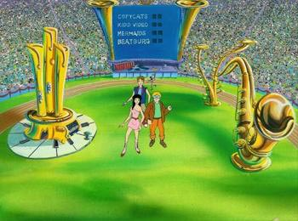
17。美国动画片《蓝精灵》
【原 片 名】The Smurfs
【出品年代】1981年
【出品公司】Hanna-Barbera Productions
【国别归属】源于比利时漫画、动画、由美国出品
【剧集总数】421集
【内容简介】
蓝精灵是一群由100多个深蓝色肤色、三个苹果高的人形小生物所组成的精灵群体，他们住在蓝精灵村的蘑菇屋里面。543岁高龄的蓝爸爸是整个集体的领导者。他们的生活原本该是完美的，但是恶棍格格巫出现了。他是一个坏巫师，整天想方设法抓这些小精灵。格格巫的宠物阿兹猫也很讨厌，总是想把蓝精灵当点心吃。蓝爸爸、蓝妹妹、聪聪、蓝蓝、笨笨、乐乐，每到提到这部片子，一个个可爱蓝精灵的形象就会活灵活现于我们眼前，爱做蛋糕的蓝精灵，有爱吹小号的蓝精灵，有爱照镜子的蓝精灵，有爱做木匠的蓝精灵，性格各异的蓝精灵与邪恶的魔法师格格巫及他的坏猫阿兹猫之间展开了一次又一次的较量。作为唯一的反派角色，他一次次的失败总是孩子们快乐的源泉。
阿兹猫，你这只笨猫（格格巫语）/送你一件意想不到的礼物！BANG!!!
在那山的那边海的那边有一群蓝精灵，它们活泼又聪明，它们调皮又伶俐，它们自由自在生活在那绿色的大森林，他们善良勇敢相互都关心，哦，可爱的蓝精灵，哦，可爱的蓝精灵，他们齐心合力开动脑筋斗败了格格巫……他们唱歌跳舞快乐多欢喜”（片头曲）
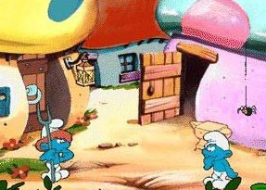
18。日本动画片《龙子太郎》
【原 片 名】龍の子太郎
【出品年代】1979年
【出品公司】东映动画
【国别归属】日本
【剧集总数】单集电影
【内容简介】
由于偷吃了别人的食物，怀孕的阿纯受到天神的惩罚，变成了龙。在生下龙子太郎后，阿纯便悄然离开了原来的村庄。 数年后，太郎长大成人了。为了寻找化身成龙的妈妈，太郎展开了崎岖的冒险历程。一路上，太郎打败了横行乡里的黑鬼，救出了村里的少女小爱，惩戒了自私自利的地主阿其婆，把好吃的稻米分给大家；躲过了凶恶的山婆婆和雪女……终于见到了妈妈…… 爱吃饭团、力大无穷的龙子太郎，漂亮的白龙妈妈，爱打鼓的红鬼，一个个鲜活的形象让当年的小孩子津津乐道。此外，因苏秀老师任译制导演，众多著名配音演员加盟，也使本片成为史上经典的译制动画电影。
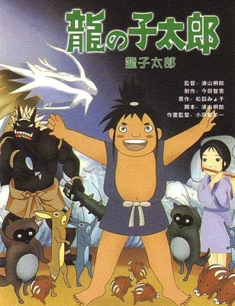
19。美国动画片《螺旋地带》
【原 片 名】Spiral Zone
【出品年代】1987年
【出品公司】Atlantic-Kushner-Locke/The Maltese Companies/Orbis Communications
【国别归属】美国
【剧集总数】65集
【内容简介】
可能是本片给人的感觉比较阴暗吧，或者是因为当年播出时间很短，大多数观众对《螺旋地带》印象不深。在炭疽热成为头版标题以及担心KB分子可能使用生化武器进行KB袭击之前，其实，早在80年代就已经有一部动画片对这一切进行了演绎。我们对于KB威胁最糟糕的设想在“螺旋地带”里成为了现实。在可遇见的未来，一个名叫“黑寡妇”的邪恶组织在全球释放了一种传染性病菌，可以控制人类的思想。这种生物剂在全球以螺旋形式传播，已经覆盖了近半个地球。感染地区都被标示成螺旋地带，感染的人类被称为“地带人”，是受到黑寡妇控制的无自主意识的奴隶。为了抗衡黑寡妇，一支被称作“地带骑士”的国际精英战队应运而生，由自由世界的各个国家组成。地带骑士从世界各国军队的特种兵中选拔。依靠特别制装甲以保护其不受细菌感染，地带骑士的使命是要从和黑寡妇和他们的邪恶势力作战中，解救整个世界。
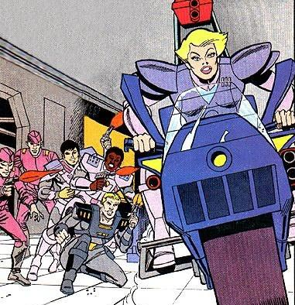
20。日本动画片《玛雅历险记》
【原 片 名】みつばちマーヤの冒険
【出品年代】1975年（日本另有一部1981年版。无法考证当年引进为何版本）
【出品公司】日本アニメーション
【国别归属】日本
【剧集总数】52集
【内容简介】
玛雅是一只与众不同的小蜜蜂，一出生就对身边的一切充满好奇。她不能理解蜜蜂世界多如牛毛的规则，也不想只是乖乖遵守规定。玛雅想要知道所有的事情，总是不停地问为什么。她渴望自己独立生活，渴望探索未知的世界。终于有一天她离开了家乡，到遥远的地方去探险，而好友也加入她的旅程。这一路上玛雅遇见各式各样奇形怪状的昆虫，也看见了大自然的奥妙与美丽：快乐的、悲伤的、惊险的、有趣的……这一段不可思议的旅程，让他们大开眼界，也让懵懂的小蜜蜂开始成长茁壮……央视早期周末晚六点半档热播，本片的汉译主题曲非常好听，当年很受小朋友的喜爱。注意，本片引进有年头了，不是上世纪九十年代中后期播的那个《小蜜蜂》。 我今天二十七了，记得是上幼儿园的时候看的，以前一直想不起名字来！
